EARLY CHILDHOOD CARE DEVELOPMENT (ECCD)

Dessalines, 2017
International Development Early Learning Assessment
Rapport (2015-2016)

Sommaire
1. INTRODUCTION 4
2. OBJECTIFS 4
3. PRESENTATION DE L’IDELA 4
4. APPROCHE 5
1.1. Echantillonnage 5
1.2. Collecte de données 5
1.3. Traitement et analyse des données 6
1.4. Limites 6
5. PRESENTATION DE RESULTATS 7
5.1. Présentation de l’échantillon 7
5.1.1. Répartition de l’échantillon suivant le sexe des enfants 7
5.1.2. Répartition de l’échantillon suivant l’âge des enfants 7
5.2. Développement Moteur 8
5.3. Emergence de la lecture et du langage 10
5.4. Développement socio-émotionnel 14
5.5. Emergence des Mathématiques 16
5.6. Score global de l’IDELA 20
5.7. Autres compétences transversales 21
5.8. Approches d’apprentissage 22
5.9. Score global de l’IDELA suivant le niveau scolaire 23
6. Conclusion et RecommandationS 24
Annexe 26

Liste de tableaux
Tableau 5.1.1.1 –Répartition de l’échantillon par sexe
Tableau 5.2.1-Performance moyenne des enfants pour le soubresaut
Tableau 5.2.2-Performance moyenne des enfants pour le copiage de forme
Tableau 5.2.3-Performance moyenne des enfants pour le dessin
Tableau 5.2.4-Performance moyenne des enfants pour le pliage de papier
Tableau 5.3.1-Performance moyenne des enfants pour la conscience de l’imprimé
Tableau 5.3.2-Performance moyenne des enfants pour le vocabulaire orale
Tableau 5.3.3-Performance moyenne des enfants pour l’identification de lettre
Tableau 5.3.4-Performance moyenne des enfants pour la conscience phonémique
Tableau 5.3.5-Performance moyenne des enfants en écriture
Tableau 5.3.6-Performance moyenne des enfants pour la compréhension du verbal
Tableau 5.4.1-Performance moyenne des enfants pour la relation avec les paires
Tableau 5.4.2-Performance moyenne des enfants pour la conscience émotionnelle
Tableau 5.4.3-Performance moyenne des enfants pour l’Empathie
Tableau 5.4.4-Performance moyenne des enfants pour la résolution de conflit
Tableau 5.4.5-Performance moyenne des enfants pour la connaissance personnelle
Tableau 5.5.1-Performance moyenne des enfants pour la Mesure et la Comparaison
Tableau 5.5.2-Performance moyenne des enfants pour le Triage et la Classification
Tableau 5.5.3-Performance moyenne des enfants pour l’Identification des nombres
Tableau 5.5.4-Performance moyenne des enfants pour l’Identification de forme
Tableau 5.5.5-Performance moyenne des enfants pour la Correspondance un à un
Tableau 5.5.6-Performance moyenne des enfants pour les Opérations simples
Tableau 5.5.7-Performance moyenne des enfants pour la Résolution de problème
Tableau 1- Echantillon retenu pour les analyses
Tableau 2-Performance des enfants pour l’IDELA suivant le sexe
Tableau 3- Performance des enfants pour l’IDELA suivant le niveau

Liste des graphiques
Graphique 5.1.2.1- Répartition de l’échantillon retenu suivant l’âge
Graphique 5.2.1- Performance globale des enfants pour le développement moteur
Graphique 5.3.1- Performance globale des enfants pour l’émergence de la lecture et du langage
Graphique 5.4.1- Performance globale des enfants pour le développement socio-émotionnel
Graphique 5.5.1- Performance globale des enfants pour l’émergence des mathématiques
Graphique 5.6.1-Perfromance globale des enfants pour l’IDELA
Graphique 5.7.1-Fonction exécutive
Graphique 5.8.1-Approche d’apprentissage
Graphique 5.9.1-Performance globale des enfants pour l’IDELA suivant leurs classes

Résumé xécutif
La « International Développment and Early Learning Assessment (IDELA) » est utilisée pour mesurer les habilités des petits enfants de trois (3) à six (6) ans. Elle évalue les habilités des enfants à se développer grâce aux interventions d’un programme suivant quatre (4) domaines clés : Le développement Moteur, l’émergence de la lecture et le langage, l’émergence des mathématiques, le développement socio-émotionnel. Ces domaines sont évalués à partir de 22 compétences. Les enfants du préscolaire dans les 15 écoles bénéficiant du programme Early Childhood Care and Developpement (ECCD) ont été évalués suivant cette méthode au début et à la fin de l’année académique 2015-2106. Les résultats de ces évaluations ont permis de faire les constats qui suivent :

- Les enfants ont progressé d’environ 10 points de pourcentage dans tous les domaines. Le score moyen pour l’IDELA est passé de 46% en décembre 2015 à 56% en Mai 2016.
- Ils ont eu un score moyen de moins de 60% dans tous les domaines sauf pour le développement moteur.
- En 2016 les filles ont été plus performantes que les garçons dans tous les domaines. Elles ont réalisé un progrès 1.65 fois plus grands que les garçons au cours de l’année académiques en regard du score global de l’IDELA.
-Les enfants de la petite section ont eu des scores plus faibles que ceux de la grande section dans tous les domaines.

INTRODUCTION
Le programme Early Childhood Care Développement (ECCD) a été lancé en 2015 à Dessalines. Il est intégré dans le Programme d’Education implémenté par Save the Children International à Dessalines. Ce programme vise à travers ses interventions, d’améliorer l’environnement, le développement et le processus d’apprentissage des enfants en préscolaire. Il travaille notamment avec les enfants de 3 à 6 ans dans les écoles de Dessalines. Au cours de l’année académique 2015-2016, ce programme a travaillé avec 15 écoles partenaires dans 4 sections communales de Dessalines. Un total de 1199 enfants a été touché par ces interventions. Les activités suivantes ont été réalisées : distribution de mobilier et de matériels pédagogiques adaptés aux enfants de 3 à 6 ans, formations en faveur du moniteur/ trices et des directeurs (sur les thématiques diverses comme éducation préscolaire et outil de gestion de classe préscolaire, curriculum préscolaire).
Le programmes a donc renforce les compétences du personnel tant sur le plan pédagogique tant qu’administratif des centres préscolaires ou il intervient. Le matériel pédagogique et ludique à faciliter le développement des capacités motrices et exploratoires des enfants. ECCD a aussi tenu à accompagner les responsables étatiques en réalisant des formations a l’intention des inspecteurs du BDS.

Dans un souci de garantir une meilleure qualité de l’environnement de l’apprentissage des enfants, et ainsi de mesurer les impacts de ces interventions dans ces écoles, deux évaluations ont été réalisées sur la capacité de développement et d’apprentissage des enfants encadrés. La méthodologie « International Developpment and Early Learning Assessment (IDELA) » développée par Save the Children a été utilisée pour mener ces évaluations. La première a été réalisée en Décembre 2015 considérée comme la ligne de base et la seconde en Mai 2016. Dans ce document est présenté le rapport combiné de ces deux évaluations.

OBJECTIFS
Ces évaluations ont trois objectifs principaux :
- Evaluer la capacité de développement et d’apprentissage des enfants encadrés.
La capacité des enfants sera mesurée à la fin de l’année académique afin d’apprécier les progrès réalisés.
- Identifier les point sur lesquels il faut agir afin d’obtenir de meilleurs résultats
- Dégager les forces et les faiblesses de l’intervention de la petite enfance Dessalines

PRESENTATION DE L’IDELA
L’outil « International Développment and Early Learning Assessment (IDELA) » est utilisé pour mesurer les habilités des petits enfants de trois (3) à six (6) ans suite à des interventions effectuées dans le cadre d’un programme. Elle est menée suivant une approche holistique adaptée aux petits enfants en prenant en compte différents champs de développement, le langage et la lecture, les mathématiques et les résolutions de problèmes. En effet, l’IDELA évalue les enfants suivants 4 grands domaines ayant chacun le même poids dans la mesure globale: Le développement Moteur, l’émergence de la lecture et le langage, l’émergence des mathématiques, le développement socio-émotionnel. L’habilité des enfants dans ces différents domaines est mesurée à partir de 22 compétences distinctes. Ces dernières sont réparties dans chacun des domaines auxquels elles se rattachent le plus. Un poids identique est donné à chacune de ces compétences à l’intérieur du domaine auquel elles appartiennent. Ces compétences quant à elles sont mesurées à partir de plusieurs variables (exercices) propres à chacune d’entre elles. Ces variables sont insérées dans un questionnaire qui est administré à l’enfant directement. Ajouter à cela, deux compétences dites transversales sont évaluées : la mémoire et le contrôle inhibiteur.

Domaine | Compétence | Variables | Domaines | Compétence | Variables
Developpement Moteur | Activité de soubresaut | 1 | Développement socio-émotionnel | Relation avec les paires | 1
 | Copiage de forme | 2 |  | Conscience émotionnelle | 4
 | Dessin | 8 |  | Empathie | 3
 | Pliage de papier | 1 |  | Résolution de conflit | 3
 |  |  |  | Connaissance personnelle | 6
Emergence de la lecture et du langage | Conscience de l'imprimé | 3 | Emergence des Mathématiques | Mesure & Comparaison | 4
 | Vocabulaire Oral | 2 |  | Triage et classification | 2
 | Identification de lettres | 1 |  | Identification de nombres | 1
 | Conscience phonémique | 3 |  | Identification de forme | 5
 | Ecriture | 1 |  | Correspondance un a un | 3
 | Compréhension du verbal | 5 |  | Opérations simples (addition et Soustraction) | 3
 |  |  |  | Résolution de problèmes | 1

APPROCHE
Ces évaluations ont été conduites suivant une approche quantitative. Les différentes compétences ont été mesurées à l’aide de scores avec des variables prenant des valeurs numériques à chaque fois.

Echantillonnage
Une méthode d’échantillonnage aléatoire a été utilisée avec un taux de sondage de 20%. La sélection des éléments de l´échantillon a été faite à l’aide d’un tirage aléatoire simple, ou chaque enfant avait la même probabilité de sélection. Cette probabilité étant égale au taux de sondage (20%), c’est-à-dire, chaque enfant avait une (1) chance sur cinq (5) de faire partie de l’échantillon retenue.

Echantillons retenus pour chacune des évaluations

Evaluation | Ecole | Fille | Garçon | Total
Décembre 2015 | 15 | 124 | 116 | 240
Mai 2016 | 15 | 120 | 120 | 240

Collecte de données

La collecte de données s’est effectuée à l’intérieur des écoles. Un ensemble d’exercice a été proposé à chacun des enfants retenus. Les scores pour chacun de ces exercices ont été insérés dans un questionnaire contenant des variables adéquates pour ces exercices. Ce questionnaire a été constitué également de variables discriminantes telles que : Le nom de l’école, le sexe, l’âge, le niveau scolaire, etc. L’évaluation a durée entre 30 à 45 minutes suivant l’enfant.

Traitement et analyse des données
Les données une fois qu’elles ont été recueillies sur le terrain ont été saisies et stockées à l’aide du tableur Excel. Les observations incomplètes après la saisie des données ont été écartées de la base de données et n’ont pas fait partie de l’analyse. L’identification des observations a été effectuée de la manière suivante :

  - Une observation dont les données pour un (1) des quatre (4) domaines ont été incomplètes a été éliminée.

  - Les données pour un domaine ont été considérées comme incomplètes s’il y a eu plus de 25% des aptitudes pour ce domaine dont les données ont été incomplètes.

  - les données pour une aptitude ont été considérées comme incomplètes s’il y a eu plus de 50% des variables de cette aptitude dont les valeurs ont été manquantes.

  - Pour toutes les observations qui ont été retenues dans la base de données après le tri, les valeurs manquantes ont été considérées comme des réponses incorrectes ou égales à « 0 » suivant le cas.

Le calcul de l´indicateur global qui est le pourcentage du score total obtenu pour l’ensemble des quatre (4) domaines a été effectué en donnant le même poids à chacune des domaines. Le calcul du score obtenu pour chaque domaine a été exprimé en pourcentage en accordant à chaque compétence sous-jacente du domaine la même importance. Et, enfin les résultats pour chaque compétence ont été obtenus en rapportant le score moyen obtenu par l’enfant sur le score maximal qui avait pu être atteint par l’enfant.

Le traitement des données a été effectué avec les logiciels : Excel et R. Les données une fois traitées ont fait objet de deux niveaux d’analyses. Une analyse descriptive dans un premier puis une analyse explicative ou bi-variée dans un second temps. Les analyses descriptives sont présentées sur forme de tableaux ou de graphiques désagrégées par sexe et par évaluation. Elles sont portées sur les statistiques descriptives des variables clés et sur les performances des enfants pour chaque compétence et domaines et aussi sur l’indicateur global. Les analyses bi-variées sont présentées sous forme de tableaux de contingences (croisés) mettant en liant deux variables, l’une d’ entre elle cherchant expliquée la seconde. Des tests statistiques sont également effectués afin de confirmer les relations de dépendance qui pourraient existées entre les variables.

Limites
L’évaluation dépend de la motivation et de la volonté des enfants à passer le test. Ainsi, bon nombre d’observations ont été incomplètes ce qui a diminué considérablement sur la taille des observations retenues pour les analyses. Donc cette situation a empêché la représentativité intra écoles des résultats, car les observations restantes pour certaines écoles étant devenues trop petites. De plus les données manquantes parfois qui ont été des non réponses qui ont été remplacés comme des étant réponses incorrectes a conduit certaines fois à une évaluation de l’enfant pour des exercices qu’il n’a pas effectivement effectué. Ce qui conduit dans certain cas à une sous-estimation de la performance réelle de l’enfant. Mais les observations retenues n’ayant pas présentées des cas de nombreuses réponses manquantes, les tendances observées ont été sensiblement près de tendances réelles.

PRESENTATION DE RESULTATS
Les différents résultats qui sont présentés dans ce chapitre concernent les deux évaluations. Dans un premier temps est présentée la description de l’échantillon retenu. Puis sont présentés les principaux résultats de chacun dès l’évaluation en effectuant à chaque fois une comparaison entre les deux évaluations. Ensuite sont suivies les analyses explicatives.

Présentation de l’échantillon

Répartition de l’échantillon suivant le sexe des enfants

Après avoir procédé au traitement des données 45% des observations ont été éliminées pour l’évaluation réalisée en 2015 et 30% environ pour l’évaluation de 2016. Les résultats qui sont présentés concernent 128 enfants et 170 enfants pour les évaluations respectivement de 2015 à 2016. Le tableau ci-dessous présente les observations retenues pour les analyses par sexe.

Tableau 5.1.1.1 –Répartition de l’échantillon par sexe
Année | Ecole | Fille | % | Garcon | % | Total | %
2015 | 14 | 67 | 52.34% | 61 | 47.66% | 128 | 100.00%
2016 | 15 | 91 | 53.53% | 79 | 46.47% | 170 | 100.00%
Total | - | 158 | - | 140 | - | 298 | -
Source : IDELA (Décembre 2015, Mai 2016), SCI, Dessalines

Les observations retenues pour les deux échantillons sont constitués presque de la même façon entre les deux sexes quoiqu’il y a eu une légère supériorité des filles avec respectivement 52.34% et 53.53% de filles pour les évaluations de 2015 et de 2016. Il y a une meilleure parité pour l’évaluation de 2015 avec une différence de proportion entre les sexes qui a été inférieure à 5. Mais il y a lieu de constaté qu’il n’y pas eu un grand écart entre les deux échantillons et la population totale des enfants dans les 15 écoles avec 50.21% de fille et 49.79% garçons en regard des sexes.

Répartition de l’échantillon suivant l’âge des enfants

Quant à l’âge des enfants les deux échantillons n’ont pas présenté les mêmes constitutions, avec notamment les âgés de sept (7) ans qui ont été présents à 22% en 2016 et qui n’ont pas été présents dans l’échantillon de 2015. En effet l’âge normal des enfants du préscolaire s’étend de trois (3) à six (6) ans, ce qui atteste une situation de présence de cas de suragés dans les écoles (les âgés de 6 ans en décembre 2015). Ainsi, la présence des âgés de sept (7) en 2016, s’est expliqué surement par le changement de l’année civile durant l’année académique.

Graphique 5.1.2.1-
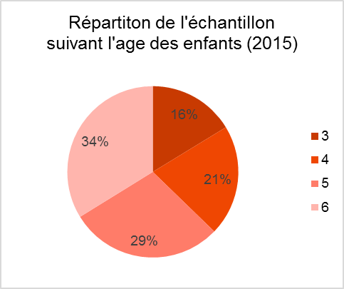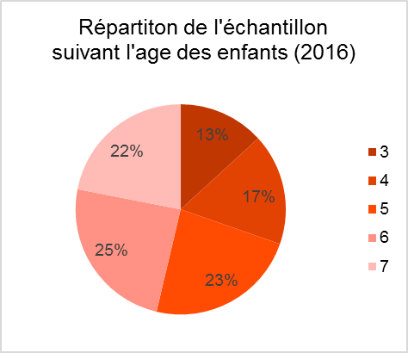
Source : IDELA (Décembre 2015, Mai 2016), SCI, Dessalines

Développement Moteur
Activité de saut sur pied

Cet exercice consistait à demander aux enfants d’effectué des sauts sans interruption. Puis l’on a rapporté le nombre de sauts sans interruption effectué par l’enfant sur une base de 10. Ainsi, l’enfant moyen a été à même d’effectuer 7.7 sauts environs en 2015 et 8.05 sauts en 2016. Donc les enfants ont montré une grande aisance pour cet exercice pendant les deux évaluations, soit huit (8) sauts environs sur les 10 attendus.

Tableau 5.2.1-Performance moyenne des enfants pour le soubresaut

Sexe | Base | 2015 | 2016
Fille | 10 | 7.58 | 8.05
Garçon | 10 | 7.84 | 8.35
Total | 10 | 7.7 | 8.19
Source : IDELA (Décembre 2015, Mai 2016), SCI, Dessalines
Copiage de forme

Le tableau ci-dessous, indique la performance moyenne des enfants pour l’exercice de copiage. En effet, il avait été demandé aux enfants de recopier un triangle qui leurs avait été présenté avec du crayon sur une feuille de papier. Puis, a été évalué le nombre de coins du triangle bien refermés par l’enfant et la similitude de la figure générale à un triangle.

Tableau 5.2.2-Performance moyenne des enfants pour le copiage de forme
Sexe | Base | 2015 | 2016
Fille | 100% | 58.21% | 81.87%
Garçon | 100% | 65.57% | 80.06%
Total | 100% | 61.72% | 81.03%
Source : IDELA (Décembre 2015, Mai 2016), SCI, Dessalines
La note moyenne obtenue par un enfant moyen évalué a été de 61.72% en 2015 et 81.03% en 2016. On a constaté une nette augmentation de la performance des enfants pour cette compétence, soit de 25%.

Dessin

Il a été demandé aux enfants de dessiner une personne sur une feuille de papier. Puis la forme dessinée par l’enfant a été évaluée suivant huit (8) critères. Ces critères étant la ressemblance a certaines parties du corps (tête, tronc, …). On a octroyé à l’enfant une note de un (1) pour un critère respecté et zéro (0) si non. Ainsi, la note maximale qu’avait pu atteindre un enfant a été de huit (8). Le tableau qui suit donne la performance moyenne des enfants pour cette compétence

Tableau 5.2.3-Performance moyenne des enfants pour le dessin
sexe | Base | 2015 | 2016
Fille | 8 | 4.52 | 5.47
Garcon | 8 | 4.21 | 5.12
Total | 8 | 4.37 | 5.31
Source : IDELA (Décembre 2015, Mai 2016), SCI, Dessalines

Les enfants n’ont pas fait trop de progrès dans cette compétence, avec le score moyen qui a sensiblement augmenté d’un point en passant de 4.37 en 5.31. Donc un enfant moyen parmi ceux évalués n’avait pas été en mesure de dessiner une forme semblable à une personne.

Pliage de papier
Pour évaluer cette compétence, on avait donné à l’enfant un papier ayant la forme d’un carré pour qu’il le repliât en forme d’un triangle, sur l’instruction de l’évaluateur. La performance des enfants n’a pas vraiment augmenté au cours des deux évaluations avec la performance moyenne qui a été de 1.61 sur 4 en 2015 contre 1.91 en 2016. Donc une enfant moyen n’a été en mesure de faire qu’à peine la moitié de l’exercice.

Tableau 5.2.4-Performance moyenne des enfants pour le pliage de papier

sexe | Base | 2015 | 2016
Fille | 4 | 1.61 | 2.03
Garcon | 4 | 1.61 | 1.78
Total | 4 | 1.61 | 1.92
Source : IDELA (Décembre 2015, Mai 2016), SCI, Dessalines

Performance globale pour le domaine
La performance globale pour le domaine du « développement moteur » a été évaluée en faisant la moyenne des scores obtenus en pourcentage pour chacune des quatre (4) compétences.

Graphique 5.2.1-
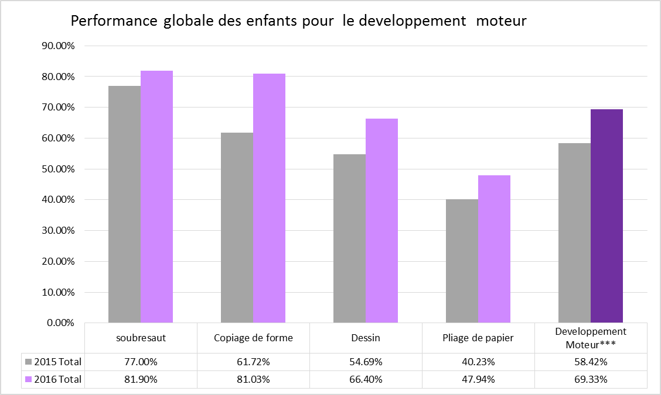
Source : IDELA (Décembre 2015, Mai 2016), SCI, Dessalines
Note : « *** : signifie que la différence observées dans la performance moyenne des enfants au cours des deux évaluations est statistiquement significative avec un niveau de confiance de 99%. »
Le graphique ci-dessus présente le score moyen obtenu par les enfants pour le domaine ainsi que pour les compétences relatives. Il y a eu une légère augmentation de la capacité des enfants pour ce domaine sur les deux évaluations, avec le score moyen qui est passé de 58% en 2015 à 69.33% en 2016, soit une augmentation d’environ 10 points de pourcentage. On a constaté également une certaine aisance chez les enfants pour leur habilité dans ce domaine, avec le score moyen qui avoisine les 70%. Les compétences les plus développées dans ce domaine étant le saut et le copiage de forme.

Emergence de la lecture et du langage
Conscience de l'imprimé
L’évaluation de cette compétence chez les enfants a été effectuée en présentant un livre à l’enfant qui a eu à l’ouvrir et à identifier une portion de texte. On a eu à évaluer par la suite si l’enfant connaissait les codes de l’imprimé. Une note allant de 0 à 3 a été accordé à l’enfant, une note de trois (3) signifiant une très bonne maitrise de l’enfant de cet exercice. Le tableau qui suit indique la performance des enfants dans les deux (2) évaluations.

Tableau 5.3.1-Performance moyenne des enfants pour la conscience de l’imprimé
Sexe | Base | 2015 | 2016
Fille | 3 | 1.13 | 1.85
Garcon | 3 | 1.15 | 1.48
Total | 3 | 1.14 | 1.68
Source : IDELA (Décembre 2015, Mai 2016), SCI, Dessalines

On a constaté qu’il a eu une évolution sensible de la capacité des enfants pour cette compétence, avec le score moyen qui a été de 1.14 en 2015 et 1.68 en 2016. Ainsi, on a remarqué qu’un enfant moyen n’était pas encore arrivé à une maitrise convenable de cette compétence, n’ayant pas été en mesure d’obtenir un score de deux(2) sur trois(3).

Vocabulaire Oral
Il a été demandé à l’enfant de citer 10 noms d’animaux qu’il a l’habitude de rencontré ou d’en entendre parler, et 10 noms de repas qu’il pourrait acheter au marché.

Tableau 5.3.2-Performance moyenne des enfants pour le vocabulaire orale
 |  | 2015 |  | 2016
Sexe | Base | Aliments | Animaux | Aliments | Animaux
Fille | 10 | 6.31 | 4.09 | 6.73 | 5.08
Garcon | 10 | 6 | 4.54 | 6.62 | 4.99
Total | 10 | 6.16 | 4.3 | 6.68 | 5.04
Source : IDELA (Décembre 2015, Mai 2016), SCI, Dessalines

La performance des enfants a sensiblement augmenté au cours des deux évaluations, plus précisément pour l’identification des animaux où un enfant moyen a pu citer un(1) nom de plus que ce qu’il avait pu en 2015.

Identification de lettres
Un total de 20 lettres a été présenté à l’enfant pour qu’il les identifiât chacune. Le tableau ci-dessous indique la performance moyenne des enfants pour cette compétence.

Tableau 5.3.3-Performance moyenne des enfants pour l’identification de lettre
Sexe | Base | 2015 | 2016
Fille | 20 | 1.52 | 4.71
Garcon | 20 | 2.10 | 3.95
Total | 20 | 1.80 | 4.36
Source : IDELA (Décembre 2015, Mai 2016), SCI, Dessalines
Les enfants n’ont pas montrée une performance satisfaisante en pré-lecture, avec un enfant moyen qui n’a pas été en mesure d’identifier correctement cinq(5) lettres sur les 20, soit une (1) lettre sur quatre (4). Toutefois la performance des enfants pour cette compétence a été plus que doublée entre les deux évaluations. En effet l’enfant moyen n’était pas arrivé à identifier correctement un (1) mot sur 10, a lorsqu’ il a pu identifier correctement deux (2) lettres sur 10 en 2016.
Ce qui démontre quand même que les enfants ont commencé à être initiés aux lettres et qu’il y a une amélioration de leur apprentissage.

Conscience phonémique
Il avait été demandé à l’enfant d’identifier le son de la première lettre de trois (3) mots pour mesurer leur conscience phonémique. Dans le tableau ci-dessous est présenté le profil d’un enfant moyen pour cette compétence au cours des deux (2) évaluations.

Tableau 5.3.4-Performance moyenne des enfants pour la conscience phonémique
sexe | Base | 2015 | 2016
Fille | 3 | 0.13 | 0.91
Garcon | 3 | 0.25 | 0.81
Total | 3 | 0.19 | 0.86
Source : IDELA (Décembre 2015, Mai 2016), SCI, Dessalines

On constate à partir du tableau qu’un enfant moyen n’a pas été en mesure d’identifier correctement le son de la première lettre d’aucun des trois (3) mots.

Ecriture
L’évaluation de la cette compétence a été effectuée en demandant à l’enfant d´écrire son nom sur une feuille de papier, puis une note lui a été attribuée suivant la forme de ces lettes. Cette note a été comprise entre 0 et quatre (4) où quatre (4) avait signifié la formation de lettre assez lisible.

Tableau 5.3.5-Performance moyenne des enfants en écriture
Sexe | Base | 2015 | 2016
Fille | 4 | 2.97 | 2.22
Garcon | 4 | 2.90 | 2.03
Total | 4 | 2.94 | 2.13
Source : IDELA (Décembre 2015, Mai 2016), SCI, Dessalines

Contrairement à la tendance observée dans les autres compétences la note moyenne des enfants en écriture a diminué sensiblement entre les deux évaluations, en passant de 2.94 en 2015 à 2.13 en 2016. Ce qui est assez atypique car l’enfant devrait avoir à améliorer son écriture au cours de l’année académique.

Compréhension du verbal
Une petite histoire a été racontée a l’enfant sur laquelle il avait eu à répondre cinq (5) questions. Ces questions servant à évaluer sa compréhension du texte qu’il a écouté.

Tableau 5.3.6-Performance moyenne des enfants pour la compréhension du verba
l
Sexe | Base | 2015 | 2016
Fille | 5 | 2.49 | 3.71
Gcon | 5 | 2.25 | 3.48
Total | 5 | 2.38 | 3.61
Source : IDELA (Décembre 2015, Mai 2016), SCI, Dessalines
La capacité des enfants pour cette compétence a été augmentée durant les deux (2) évaluations avec un enfant moyen qui avait pu répondre correctement à deux questions en 2015 contre 3 en 2016. En effet les enfants ont montré une bonne maitrise de cette compétence avec un enfant moyen qui a été en mesure de répondre correctement à trois (3) questions sur cinq (5).

Performance global pour le domaine
Le calcul du score global pour le domaine de « L’émergence de la lecture et de la littérature » a été effectué en faisant la moyenne des scores obtenus en pourcentage pour chacun des six (6) compétences présentées plus haut.

Graphique 5.3.1-

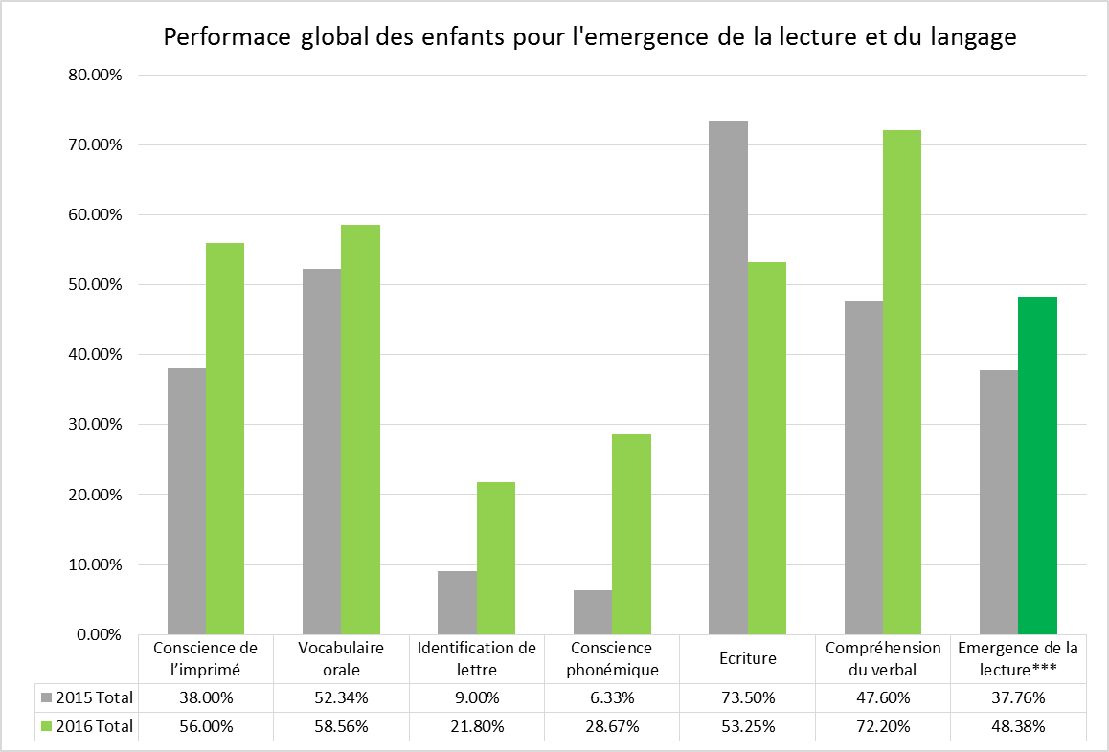
Source : IDEAL (Décembre 2015, Mai 2016), SCI, Dessalines

La performance moyenne des enfants pour ce domaine a augmenté sensiblement entre les deux évaluations, soit de 11 points de pourcentage en passant de 40% à 51 %. Toutefois la performance des enfants dans ce domaine a été faible, avec un élève moyen qui était arrivé à peine à obtenir un score égale à la moitié. Cette faiblesse s’est expliquée notamment par leur faible capacité à identifier les lettres.
Cette légère progression dans les préapprentissages, comme identification de lettre, des enfants montrent la mise en place de l’émergence de la lecture.

Développement socio-émotionnel
Relation avec les pairs
Il a été demandé à l’enfant de citer le nom de ces amis, puis le nombre de noms cités par l’enfant a été compté jusqu’à 10. Le tableau qui suit présente la quantité de noms d’amis qui a été cités par un enfant moyen.

Tableau 5.4.1-Performance moyenne des enfants pour la relation avec les pairs

Sexe | Base | 2015 | 2016
Fille | 10 | 4.18 | 5.16
Garcon | 10 | 4.21 | 4.65
Total | 10 | 4.20 | 4.92
Source : IDELA (Décembre 2015, Mai 2016), SCI, Dessalines

On peut constater à partir de ce tableau que durant les deux évaluations Il n’y a eu une sensible évolution par rapport au nombre de noms d’amis qu’a pu citer un enfant. En effet un enfant moyen, avait pu citer 4.20 noms en 2015 contre 4.92 en 2016 sur 10 noms attendus. Donc l’enfant moyen n’était pas arrivé à citer aisément un(1) nom d’amis en plus de ce qu’il avait pu au début de l’année. Ce qui requière un peu d’attention car l’enfant devrait pouvoir se faire d’avantage d’amis tout au long de l’année académique.

Conscience émotionnelle
L’évaluation de cette compétence s’est effectuée en posant des questions relatives à certains sentiments que pouvait ressentir l’enfant (Tristesse, joie,…). Un ensemble de quatre (4) questions a été posé à l’enfant, puis un score lui a été attribué suivant le nombre de réponses correctes qu’avait fournies l’enfant. L’enfant pouvant obtenir un score allant de 0 à deux (2) pour chacune des questions.
Tableau 5.4.2-Performance moyenne des enfants pour la conscience émotionnelle

Sexe | Base | 2015 | 2016
Fille | 8 | 2.99 | 4.11
Garcon | 8 | 3.49 | 3.49
Total | 8 | 3.23 | 3.82
Source : IDELA (Décembre 2015, Mai 2016), SCI, Dessalines

Les enfants ont démontré de grande faiblesse pour cette compétence, n’ayant pas pu arriver à obtenir même la moitié du score attendu au cours des deux évaluations. Un enfant moyen a atteint 3.23 en 2015 contre 3.82 en 2016 sur un score de huit(8) attendu.

Empathie
Il a été montré à l’enfant une image montrant un enfant triste, et des questions relatives au sentiment de l’enfant par rapport à cette image lui ont été posées. Puis un score variant de 0 à deux (2) a été attribuée à l’enfant pour chacune des trois (3) questions qui lui ont été adressées.

Tableau 5.4.3-Performance moyenne des enfants pour l’Empathie
Sexe | Base | 2015 | 2016
Fille | 6 | 2.06 | 3.34
Garcon | 6 | 2.00 | 3.32
Total | 6 | 2.03 | 3.33
Source : IDELA (Décembre 2015, Mai 2016), SCI, Dessalines

Il y a eu une évolution par rapport à la capacité des enfants pour cette compétence entre les deux évaluations, avec le score moyen des enfants qui a été de 2.03 sur 6 en 2015 contre 3.33 en 2016. Toutefois, il y a lieu de constater que les enfants n’ont pas démontré une grande capacité dans cette compétence avec un enfant moyen qui était arrivé à peine à obtenir la moitié du score attendu.

Résolution de conflit

Un scénario faisant état d’une situation de conflit a été décrit pour l’enfant. Il a eu alors à répondre à trois (3) questions pouvant permettre d’évaluer sa capacité pour gérer un conflit. Un score pouvant aller de 0 à deux(2) a été attribué à l’enfant suivant la promptitude de sa réponse.

Tableau 5.4.4-Performance moyenne des enfants pour la résolution de conflit
Sexe | Base | 2015 | 2016
Fille | 6 | 2.39 | 2.89
Garcon | 6 | 2.52 | 2.48
Total | 6 | 2.45 | 2.70
Source : IDELA (Décembre 2015, Mai 2016), SCI, Dessalines

Il y a lieu de constater à partir du tableau ci-dessus que la capacité des enfants pour cette compétence n’a pratiquement pas trop évoluée. En effet, Le score moyen obtenu pour l’évaluation de cette compétence chez les enfants en 2015 a été de 2.45 en 2016 sur six(6) points attendus, contre 2.70 en 2016. Les enfants ont démontré une très faible capacité dans cette compétence avec un enfant moyen qui n’avait pas été en mesure d’obtenir la moitié de la note attendue.

Conscience de soi

Une série de six questions a été posée à l’enfant concernant des informations personnelles à lui-même (noms, âge,…). Puis un score de un(1) a été attribué à l’enfant pour chaque bonne réponse qu’il avait fournie.

Tableau 5.4.5-Performance moyenne des enfants pour la connaissance personnelle
Sexe | Base | 2015 | 2016
Fille | 6 | 4.09 | 4.46
Garcon | 6 | 3.80 | 4.35
Total | 6 | 3.95 | 4.41
Source : IDELA (Décembre 2015, Mai 2016), SCI, Dessalines

Le tableau ci-dessus indique que les enfants ont démonté une certaine maitrise pour cette compétence, avec un enfant moyen qui avait pu répondre à deux(2) questions sur trois (3) concernant ses informations personnelles.

Performance global pour le domaine
L’évaluation du domaine « Développement socio-émotionnel » chez les enfants s’est effectuée en faisant le calcul de la moyenne des scores obtenus en pourcentage pour chacune des cinq (5) compétences ci-dessus présentés.
Graphique 5.4.1-
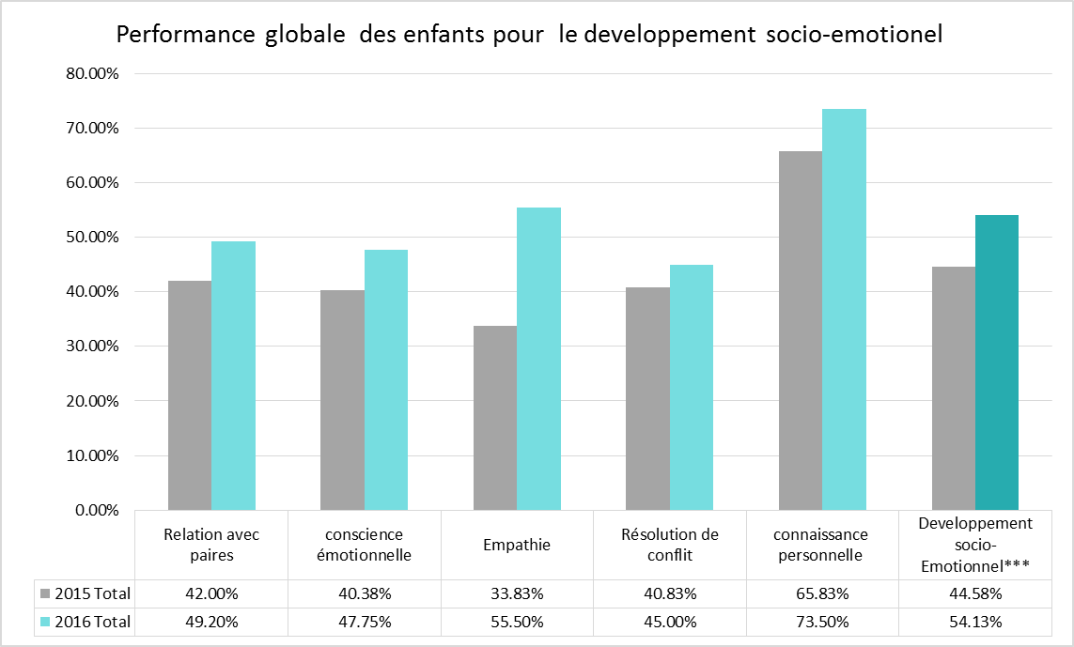
Source : IDELA (Décembre 2015, Mai 2016), SCI, Dessalines

Comme constaté pour les compétences relatives à ce domaine, les enfants ont démontré une certaine faiblesse dans ce domaine, avec le score moyen se situant autour des 50%, soit la moitié de la note totale. En effet, le score moyen obtenu pour ce domaine a augmenté presque comme les deux autres domaines que très sensiblement, soit de 10 points de pourcentage entre les deux évaluations. Il est passé de 44.58% en 2015 à 54.13% en 2016.

Emergence des Mathématiques
Mesure & Comparaison
Des dessins des trois (3) bâtonnets et de trois (3) cercles de tailles différentes ont été présentés aux enfants. Puis Il a été demandé à l’enfant de choisir le plus grand et le plus petit dans chacun des objets. Une note de un (1) a été attribué à l’enfant pour chaque bonne réponse qu’il avait fournie. Pour cette compétence les enfants ont démontré une excellente maitrise au cours des deux évaluations. En effet le score moyen obtenu a été de 3.77 sur quatre (4) en 2015 et 3.92 en 2016.

Tableau 5.5.1-Performance moyenne des enfants pour la Mesure et la Comparaison
Sexe | Base | 2015 | 2016
Fille | 4 | 3.79 | 3.98
Garcon | 4 | 3.74 | 3.86
Total | 4 | 3.77 | 3.92
Source : IDELA (Décembre 2015, Mai 2016), SCI, Dessalines

Triage et classification
Deux catégories de formes peintes en deux couleurs différentes ont été présentées à l’enfant qui a eu à les regrouper suivant deux (2) critères : La forme et la couleur. Puis un score de un (1) a été attribuée à l’enfant pour chaque regroupement effectué correctement. Le tableau qui suit présente le score moyen obtenu par les enfants.

Tableau 5.5.2-Performance moyenne des enfants pour le Triage et la Classification
Sexe | Base | 2015 | 2016
Fille | 2 | 1.00 | 1.08
Garcon | 2 | 1.02 | 1.06
Total | 2 | 1.01 | 1.07
Source : IDELA (Décembre 2015, Mai 2016), SCI, Dessalines

Les enfants ont montré une habilité relativement moyenne pour cette compétence avec le score moyen qui a été a peine de la moitié du score attendu. Il y a lieu de constater qu’aucune évolution significative n’a été effectuée entre les deux évaluations, avec le score moyen qui a été de 1.01 en 2015 contre 1.07 en 2016.

Identification de nombres
Un total de 20 nombres a été présenté à l’enfant, ce dernier avait eu à identifier ces nombres. Dans le tableau ci-dessous est présentée la quantité moyenne de nombre que les enfants ont pu lire.

Tableau 5.5.3-Performance moyenne des enfants pour l’Identification des nombres
Sexe | Base | 2015 | 2016
Fille | 20 | 1.82 | 4.01
Garcon | 20 | 2.66 | 3.87
Total | 20 | 2.22 | 3.95
Source : IDELA (Décembre 2015, Mai 2016), SCI, Dessalines

Tout comme pour l’identification des lettres les enfants ont démontré des faiblesses pour l’identification des nombres. En effet un enfant moyen a été en mesure d’identifier correctement que 2.22 nombres sur 20 nombres qui lui avaient été présenté en 2015, contre 3.95 en 2016. Quoiqu’ il y ait eu une augmentation sensible de cette capacité des enfants à identifier les lettres au cours de l’année académique, le niveau des enfants est demeuré encore très faible. Un enfant moyen n’a pas pu identifier un (1) nombre sur chaque cinq(5) qui lui avaient été présenté.

Identification de forme
Il a été présenté à l’enfant un ensemble de forme sur une page accompagnée d’autres formes non usuelles. Puis, il a été demandé à l’enfant d’identifier cinq(5) formes (cercle, triangle,…) parmi celles qui étaient dans la page présentée.

Tableau 5.5.4-Performance moyenne des enfants pour l’Identification de forme
Sexe | Base | 2015 | 2016
Fille | 5 | 2.46 | 3.99
Garcon | 5 | 2.56 | 3.49
Total | 5 | 2.51 | 3.76
Source : IDELA (Décembre 2015, Mai 2016), SCI, Dessalines

Les enfants ont démontré une certaine maitrise pour l’identification des formes. En effet un enfant moyen a été en mesure d’identifier avec aisance deux(2) formes sur cinq(5) en 2015 contre trois (3) sur cinq(5) en 2016.

Correspondance un a un
Des catégories d’objets ont été présentées à l’enfant qui avait eu à les compter et arranger suivant une catégorie d’objets indiquée, un ensemble de trois (3), de huit(8), ou quinze(15) objets. Puis un score de un(1) a été attribué à l’enfant pour chaque regroupement correctement effectué.

Tableau 5.5.5-Performance moyenne des enfants pour la Correspondance un à un
Sexe | Base | 2015 | 2016
Fille | 3 | 0.75 | 1.27
Garcon | 3 | 0.97 | 1.37
Total | 3 | 0.85 | 1.32
Source : IDELA (Décembre 2015, Mai 2016), SCI, Dessalines

Le tableau ci-dessus indique que les enfants n’ont pas démontré une maitrise de la Correspondance un à un, Avec un enfant moyen qui n’arrivait pas toujours à faire un (1) regroupement des objets en 2015 contre à peine un (1) regroupement en 2016. Mais cette contre-performance s’est aussi expliquée par la difficulté qu’ont éprouvée les enfants à compter, car en plus d’avoir eu à identifier les objets, ils avaient eu à les regrouper en des quantités exactes.

Opérations simples (addition et Soustraction)
Deux ensemble d’objet ont été présentés à l’enfant sur les quels des scénarios ont été racontés à l’enfant qui avait eu par la suite à faire des opérations simples notamment l’addition et la soustraction. Il a été demandé à l’enfant de faire trois(3) opérations. Le tableau qui suit présente la performance des enfants pour cette compétence.

Tableau 5.5.6-Performance moyenne des enfants pour les Opérations simples
Sexe | Base | 2015 | 2016
Fille | 3 | 1.39 | 1.89
Garcon | 3 | 1.46 | 1.75
Total | 3 | 1.42 | 1.82
Source : IDELA (Décembre 2015, Mai 2016), SCI, Dessalines

On peut constater à partir du tableau que les enfants n’ont pas bien maitrisé les opérations simples (addition, soustraction).Au fait, un enfant moyen n’était pas arrivé à faire deux(2) opérations correctement sur les trois(3) qui lui ont été proposées.

Résolution de problèmes
Un puzzle constitué de cinq(5) morceaux a été soumis à l’enfant qui avait eu à les arranger. Puis, un score a été attribué à l’enfant suivant le nombre de pièces bien assemblées.
Tableau 5.5.7-Performance moyenne des enfants pour la Résolution de problème
Sexe | Base | 2015 | 2016
Fille | 4 | 0.79 | 0.98
Garcon | 4 | 1.03 | 0.91
Total | 4 | 0.91 | 0.95
Source : IDELA (Décembre 2015, Mai 2016), SCI, Dessalines

L’habilité des enfants pour cette compétence n’a pratiquement pas évolué durant les deux évaluations, avec le score moyen qui a été de 0.91 sur 5 en 2015, contre 0.95 en 2016. Donc, on peut constater par-là que les enfants ont eu une énorme lacune pour cette compétence. Au fait, un élève moyen n’avait pas été en mesure de rassembler correctement deux pièces du PUZZLE proposé.

Performance global pour le domaine
L’habilité des enfants dans le domaine « Emergence des Mathématiques » a été évaluée en faisant la moyenne des scores obtenus en pourcentage dans chacun des sept(7) compétences plus haut présentées.

Graphique 5.5.1-
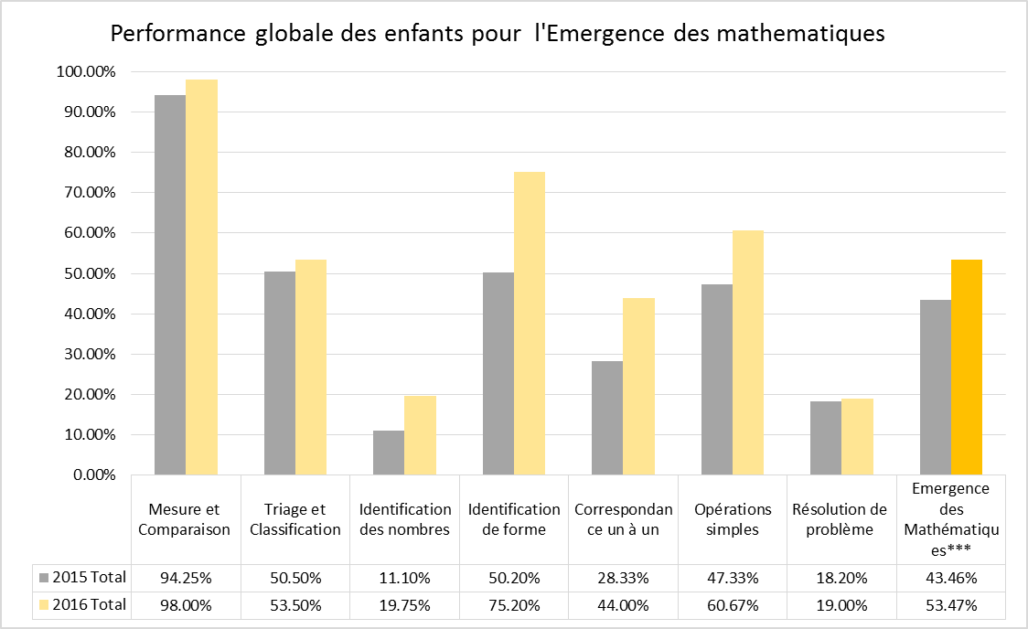
Source : IDELA (Décembre 2015, Mai 2016), SCI, Dessalines

Les enfants ont démontré une capacité assez moyenne pour ce domaine, avec le score moyen qui a été de 44.67% en 2015, contre 56.25% en 2016. On peut constater qu’ils ont toutefois évolué pour ce domaine dans presque la même amplitude que dans les autres domaines, soit de 11 points de pourcentage. Cette performance globale s’explique entièrement par le fait que dans toutes les compétences relatives ils ont démontré cette performance assez moyenne.

Score global de l’IDELA
Le score global de l’IDELA a été obtenu en faisant la moyenne des scores obtenus en pourcentage pour chacun des quatre (4) domaines ci-dessus présentés. En effet, ce calcul accorde la même importance à tous les domaines.. Le graphique ci-dessous présente le résultat global des enfants pour l’IDELA par sexe au cours des deux évaluations.

Graphique 5.6.1-
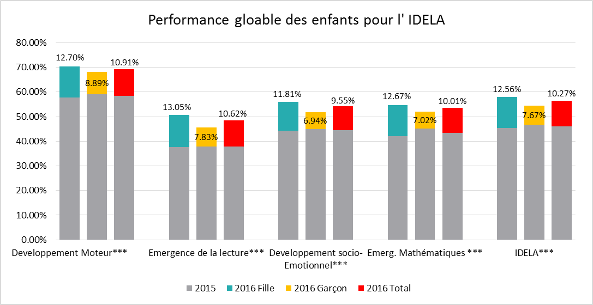
Source : IDELA (Décembre 2015, Mai 2016), SCI, Dessalines

Le niveau en gris est celui qui a été atteint par les enfants en 2015 et au-dessus se trouve le surplus qui a été atteint à la fin de l’année en 2016. Comme, il a été remarqué pour les quatre (4) domaines, les enfants ont démontré une légère amélioration dans leur habilité de développement globale de développement que mesure l’IDELA. Au fait, le score moyen a été augmenté d’environ 10 points de pourcentage. Il est passé de 43.35% en 2015 à 52.93% en 2016. Il y a lieu de remarquer un meilleur effort chez les filles que les garçons, avec le ratio de l’effort effectué par les filles sur celui des garçons (12.56/7.67) qui est égale à 1.65, c’est-à-dire, que les fille ont été 1.65 fois plus performantes que les garçons au cours de l’ année académique. Toutefois les enfants indépendamment de leur sexe, n’ont pas démontré une très grande habilité pour les quatre (4) domaines évalués, avec le score moyen qui ne dépasse pas la barre de 70% si l’on voudrait se fixer ce seuil comme celui de l’excellence.

Autres compétences transversales
Les enfants ont été également évaluées pour dans deux (2) autres compétences considérées comme transversales, c’est-à-dire, qui aident au développement de plus d’un des quatre (4) domaines dans lesquels ils ont été évalués. Ces compétences ont été : La mémoire courte et la fonction inhibitrice.

Graphique 5.7.1-
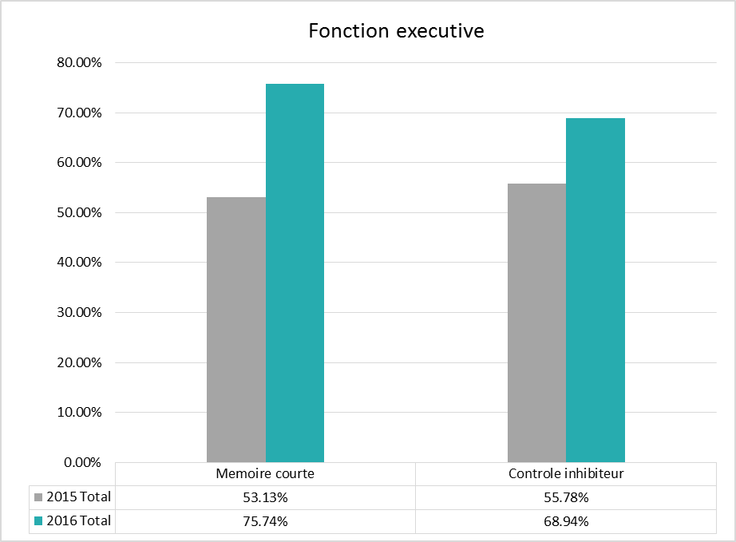
Source : IDELA (Décembre 2015, Mai 2016), SCI, Dessalines

On constate que pour cette compétence la capacité des enfants se sont améliorée aussi, avec leurs scores moyens pour la mémoire courte et la fonction inhibitrice (qui démontre que nous pouvons inhiber les distractions pour rester concentrer, certaines distractions peuvent être pulsionnelles et émotives) qui ont augmenté respectivement de 23 et 13 points de pourcentage. Les performances démontrées pour ces deux compétences ont été satisfaisant, ayant été proche de la barre des 70%.

Approches d’apprentissage
L’approche d’apprentissage a été évaluée suivant deux aspects : la persistance des enfants et l’observation globale sur l’attitude de l’enfant tout au long de l’évaluation. La note pour l’observation globale de l’enfant a été attribuée en évaluant l’attitude de l’enfant sur son enthousiasme à passer le test, sa promptitude, etc.

Graphique 5.8.1-
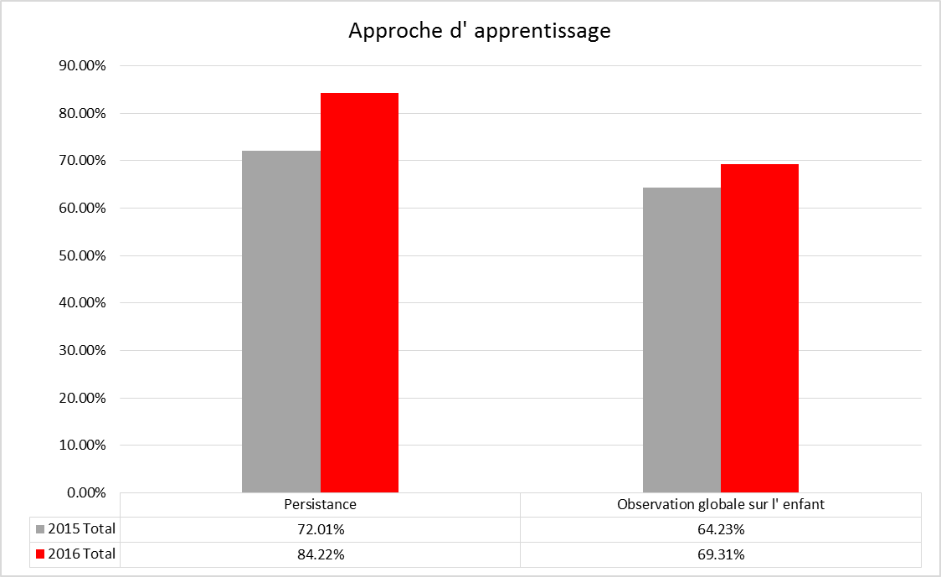
Source : IDELA (Décembre 2015, Mai 2016), SCI, Dessalines

Les enfants ont démontré beaucoup de persistance dans la réalisation des tâches plutôt compliquées avec leur score moyen qui a atteint plus de 80%, et leur attitude globale tout au long de l’évaluation a été également satisfaisant.

Score global de l’IDELA suivant le niveau scolaire
Les enfants qui ont été évalués ont appartenu à deux niveaux dans le préscolaire : Petite section pour les plus jeunes (3-4 ans) et la grande section (5 ans). Ils ont passé les mêmes tests. Ainsi, suivant la classe à laquelle les enfants appartenaient il ont obtenus des scores différents pour l’IDELA. Le graphique ci-dessus présente les résultats obtenus par les enfants pour l’IDELA et pour chacun des quatre domaines.

Graphique 5.9.1-
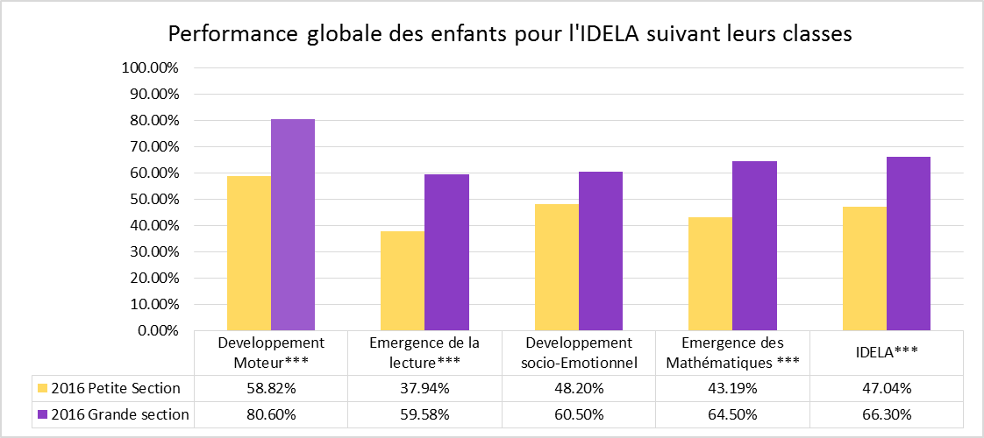
Source : IDELA (Décembre 2015, Mai 2016), SCI, Dessalines

On constate que les enfants de la grande section ont obtenu de bien meilleurs scores dans tous les domaines que ceux de la petite section. Ce qui est compréhensible, car avec l’âge les enfants font preuve de meilleures habilités. Il y a lieu également de constater que la performance des enfants dans les domaines varie presque de la même façon indépendamment de leur classe. Mais on remarque toutefois que les enfants de la petite section ont été faible dans tous les domaines, en ayant obtenu un score inférieure à 50% dans tous les domaines et évidemment pour l’IDELA, sauf pour le développement moteur là encore qui a été inférieur à 60%. Mais leur performance s’explique par le fait qu’ils ont été dans leurs premières années du préscolaire Quant à ceux de la grande section quoi qu’ils aient eu de meilleurs scores, ils n’ont pas démontré une performance satisfaisante. En effet, à part le Développement moteur pour lequel ils ont obtenu un score moyen supérieur de 80%, ils ont eu des scores inférieurs à 70% dans tous les autres domaines ainsi que pour le score global.

Conclusion et RecommandationS
Une présentation générale a été effectuée pour les différentes compétences évaluées par l’IDELA ainsi que pour les différents domaines. L’IDELA comme instrument de mesure de l’habilité des enfants à se développer a permis d’aboutir à de nombreux constats. Toutefois les remarques qui ont été effectuées ont servi à évaluer l’apport du programme au cours de sa première année d’exécution. Quoique les analyses n’ ont pas permis d’ aller plus loin pour en identifier certaines causes majeures qui pourraient expliquer le niveau des enfants. Mais à partir des résultats ci-dessus présentés on a pu identifier les points forts et les points faibles des enfants. Les enfants ont démontré une grande capacité de développement moteur notamment ceux de la grande section qui sont excellente capacité. On a aussi remarqué également que les enfants n’ont pas beaucoup évolue pour les domaines : Emergence de la lecture et du langage et Emergence des mathématiques. Les enfants de la petite section ayant été les plus faibles dans tous les domaines. De même que les enfants de sexe masculin ont été plus faibles que ceux du sexe féminin dans tous les domaines. Toutefois indépendamment du sexe et de la classe, les enfants ont démontré des performances qui ne sont pas encore trop satisfaisantes pour l’IDELA globalement, avec le score moyen pour aucune des catégories n’ayant pas atteint la barre des 70%. Il y a lieu de constater toute une amélioration des enfants dans diverses compétences ce qui permet de voir une contribution du programme dans le développement et l’apprentissage des enfants du préscolaire.
En regard des constats effectués, il y a lieu de formuler les recommandations qui suivent pour une amélioration de la capacité de développement des enfants et des interventions dans le sens de l’intensification des interventions du core programme Soins et développement de la petite enfance.

-Des initiatives visant à améliorer la capacité de développement moteur chez les enfants de la petite section devraient être entreprises. Les interventions devront rester sur des activités psychomotrices en dehors de la classe et sur l’accompagnement des parents.

- Pour l’Emergence de la lecture et du langage, un accent particulier devrait être porté sur l’identification des lettres et des phonèmes pour tous les enfants du préscolaire.

-Les interventions devraient s’accentuer sur la nécessité par les monitrices de travailler sur la conscience phonémique. Les activités phonémiques devront permettre à l’enfant de pouvoir identifier le son, de réaliser des associations de sons…

-Pour l’émergence des mathématiques, il faudrait porter un accent particulier sur l’identification des nombres, le comptage, et la résolution de problème. Dans le cas de la résolution de problème on pourrait les initier à la résolution de jeux de PUZZLE et d’autres jeux semblables à l’école.

-L’accent devrait être plus porté sur les interventions et formations en émergence de la lecture et des mathématiques pour les monitrices. De telles interventions d’émergence n’ont commencé pour le programme que vers mars 2016. Il faut aussi s’assurer que les monitrices prennent en compte le développement Socio- émotionnelles qui est inscrites dans les compétences à avoir dans le curriculum préscolaire. -Pour le développement socio-émotionnel les enfants ont été très faibles dans toutes les compétences. Ainsi, il faudrait peut-être voir avec les moniteur/trices comment on pourrait initier les enfants à l’identification de leurs émotions et celles de leurs pairs.

Annexe
Tableau 1- Echantillon retenu pour les analyses
 | 2015 |  |  | 2016
Nom de l' Ecole | Fille | Garcon | Total | Fille | Garcon | Total
DES02 Boirond Tonnerre |  | 2 | 2 |  | 2 | 2
DES05 CFC de Pisto | 2 | 2 | 4 | 3 | 4 | 7
DES13 Communautaire de Pont Canal | 3 | 2 | 5 | 3 | 1 | 4
DES19 Galaxie de Joux | 5 | 5 | 10 | 6 | 6 | 12
DES23 Institution Mixte Adventiste de Villard |  | 2 | 2 | 6 | 2 | 8
DES27 Marie Cite de Mauricette de Sanoix |  | 2 | 2 |  | 2 | 2
DES29 Mixte Communautaire Lysius Salomon | 4 | 3 | 7 | 9 | 6 | 15
DES33 Nationale de Boudette Gde Place | 3 | 3 | 6 | 6 | 7 | 13
DES38 Nationale Haute Feuille |  |  |  | 2 |  | 2
DES49 Oniel Alexis de Villard | 5 | 1 | 6 | 8 | 3 | 11
DES50 Presbyterale de Villard | 4 | 5 | 9 | 3 | 8 | 11
DES52 Ecole Enfants de Jésus | 22 | 18 | 40 | 24 | 16 | 40
DES58 Sainte Maria Goretti | 10 | 7 | 17 | 12 | 7 | 19
DES59 Presbyterale St Francois de Fabias | 2 | 2 | 4 | 1 | 4 | 5
DES58 Sainte Maria Goretti | 7 | 7 | 14 | 8 | 11 | 19
Total | 67 | 61 | 128 | 91 | 79 | 170
Source : IDEAL (Décembre 2015, Mai 2016), SCI, Dessalines

Tableau 2-Performance des enfants pour l’IDELA suivant le sexe
 | 2015 |  |  | Plus |  |  | 2016 |  |  | P-Value
 | Fille | Garçon | Total | Fille | Garçon | Total | Fille | Garçon | Total
Developpement Moteur*** | 57.71% | 59.19% | 58.42% | 12.70% | 8.89% | 10.91% | 70.41% | 68.08% | 69.33% | 0.0002432
Emergence de la lecture*** | 37.67% | 37.85% | 37.76% | 13.05% | 7.83% | 10.62% | 50.72% | 45.68% | 48.38% | 1.37E-07
Developpement socio-Emotionnel*** | 44.28% | 44.92% | 44.58% | 11.81% | 6.94% | 9.55% | 56.09% | 51.86% | 54.13% | 0.0001052
Emergence des Mathématiques *** | 42.01% | 45.05% | 43.46% | 12.67% | 7.02% | 10.01% | 54.68% | 52.08% | 53.47% | 3.58E-05
IDELA*** | 45.42% | 46.75% | 46.05% | 12.56% | 7.67% | 10.27% | 57.97% | 54.43% | 56.33% | 5.15E-07
Source : IDEAL (Décembre 2015, Mai 2016), SCI, Dessalines

Tableau 3- Performance des enfants pour l’IDELA suivant le niveau
 | 2016
 | Petite Section | Grande section | P-value
Developpement Moteur*** | 58.82% | 80.60% | 6.471e-11
Emergence de la lecture*** | 37.94% | 59.58% | 2.00E-14
Developpement socio-Emotionnel | 48.20% | 60.50% | 7.41E-06
Emergence des Mathématiques *** | 43.19% | 64.50% | 2.12E-14
IDELA*** | 47.04% | 66.30% | 2.20E-16
Source : IDEAL (Décembre 2015, Mai 2016), SCI, Dessalines

